ФЕДЕРАЛЬНОЕ ГОСУДАРСТВЕННОЕ АВТОНОМНОЕ ОБРАЗОВАТЕЛЬНОЕ УЧРЕЖДЕНИЕ ВЫСШЕГО ОБРАЗОВАНИЯ

**«САНКТ-ПЕТЕРБУРГСКИЙ ПОЛИТЕХНИЧЕСКИЙ УНИВЕРСИТЕТ ПЕТРА ВЕЛИКОГО»**

Институт компьютерных наук и технологий

Высшая школа интеллектуальных систем и суперкомпьютерных технологий

Дисциплина «Цифровые ресурсы в научных исследованиях»

**ОТЧЕТ**

по лабораторной работе №2

на тему

«Поиск источников информации в специализированных коллекциях»

Выполнил:

студент группы 3540901/02001

Бараев Дамир Рашидович

«__» __________ 2020г., __________

(подпись)

(подпись)

Проверила:

Бендерская Елена Николаевна

«__» __________ 2020г., __________

Санкт-Петербург 2020

**СОДЕРЖАНИЕ**

Лабораторная работа №2 3

1.1 Цель работы 3

1.2 Программа работы 3

1.3 Ход работы 5

Пополнение библиографического списка с помощью eLibrary, Google Scholar и ScienceDirect. 6

Пополнение библиографического списка с помощью ResearchGate, Academia. Провести сравнительный анализ с предыдущими сервисами. 6

Диаграмма распределения работ по годам 6

Поиск близких бакалаврских и магистерских работ, защищенных в СПбПУ. 7

Поиск близких кандидатских и докторских диссертаций, защищенных в России. 7

Проверка запатентованных результатов интеллектуальной деятельности. 8

Поиск по базам выполненных или продолжающихся проектов. 9

1.4 Вывод 10

Литература 11

# Лабораторная работа №2

# 1.1 Цель работы

Ознакомиться с различными источниками информации как среди российский источников, так и среди англоязычных источников. Овладеть навыками поиска в различных базах и различных типов публикаций (диссертация, ВКР, статья, книга и другие).

# 1.2 Программа работы

1. Определить цель поиска. Сформулировать критерии отбора информации

2. Выбрать для поиска одну специализированную базу (библиотеку или специализированную поисковую систему) научных статей на русском языке и две на английском языке из представленных ниже (выбор обосновать):

* http://ufn.ru/ru/
* http://www.mathnet.ru/index.phtml/?option_lang=rus
* https://www.elibrary.ru/querybox.asp?scope=newquery
* http://arxiv.org
* http://citeseerx.ist.psu.edu/
* https://scholar.google.com/
* https://academic.microsoft.com/home
* https://www.sciencedirect.com/
* https://link.springer.com/nature.com

Результаты отбора источников представить в виде библиографического списка. Для систематизации набора источников использовать одну из программ для управления библиографической информацией (например, Mendeley).

3. Дополнить список из п2. 1-2 научными ресурсами на русском и 1-2 научными ресурсами на английском языке и также провести информационный поиск. Результаты отбора источников представить в виде библиографического списка

4. Дополнить результаты информационного поиска работами, найденными в научной социальной сети https://www.researchgate.net/ или https://www.academia.edu/ Отметить, насколько отличаются результаты поиска от п.2.

Оценить давность и общее число работ, найденных по п.2-4. Результат представить в виде гистограммы распределения работ по годам.

5. Найти защищенные в СПбГПУ бакалаврские и магистерские работы близкие по теме к Вашей теме

https://search.rsl.ru/ru#ff=07.09.2020&s=fdatedesc

Привести 1-2 наиболее релевантные. Оценить давность и общее число работ.

6. Найти защищенные в России кандидатские и докторские диссертации близкие по теме к Вашей теме

https://elib.spbstu.ru/ Привести 1-2 наиболее релевантные. Оценить давность и общее число работ.

7. Проверить наличие запатентованных РИД (результатов интеллектуальной деятельности) по Вашей теме в системе ФИПС https://new.fips.ru/iiss/ и в ресурсе, предоставляемом Яндекс https:// yandex.ru/patents Поиск выполнить как по Российским, так и по Международным документам https://new.fips.ru/about/vptb-otdelenie-vserossiyskaya-patentno-tekhnicheskayabiblioteka/patentnyy-pphp https://new.fips.ru/elektronnye-servisy/internet-resursy/index.php

Сравните результаты, оцените удобство поиска и релевантность полученных документов.

Оценить давность и общее число работ. Результат представить в виде гистограммы распределения работ по годам.

8. Поиск по базам выполненных или продолжающихся проектов - <https://www.rscf.ru/contests/search-proje> и https://www.rfbr.ru/rffi/ru/project_search

Оценить давность и общее число проектов. Результат представить в виде гистограммы распределения проектов по годам.

# 1.3 Ход работы

Целью своего поиска ставлю изучить нынешнее положение в программных средах разработки искусственного интеллекта. Критерии отбора информации:

* Актуальность. Все ресурсы должны быть старше 2010 года.
* Информативность. Информация должна быть значима для будущего аналитического отчета.
* Достоверность. Информация, представленная в источнике, должна быть достоверна.

Среди русскоязычных баз была выбрана eLibrary, по сколько она выдала больше результатов публикаций по запросу "распознавание образов чем остальные. Для сравнения:

* УФН - 0 результатов
* Math-Net - 5 результатов
* eLibrary - 456 результатов (Рисунок 1.1)

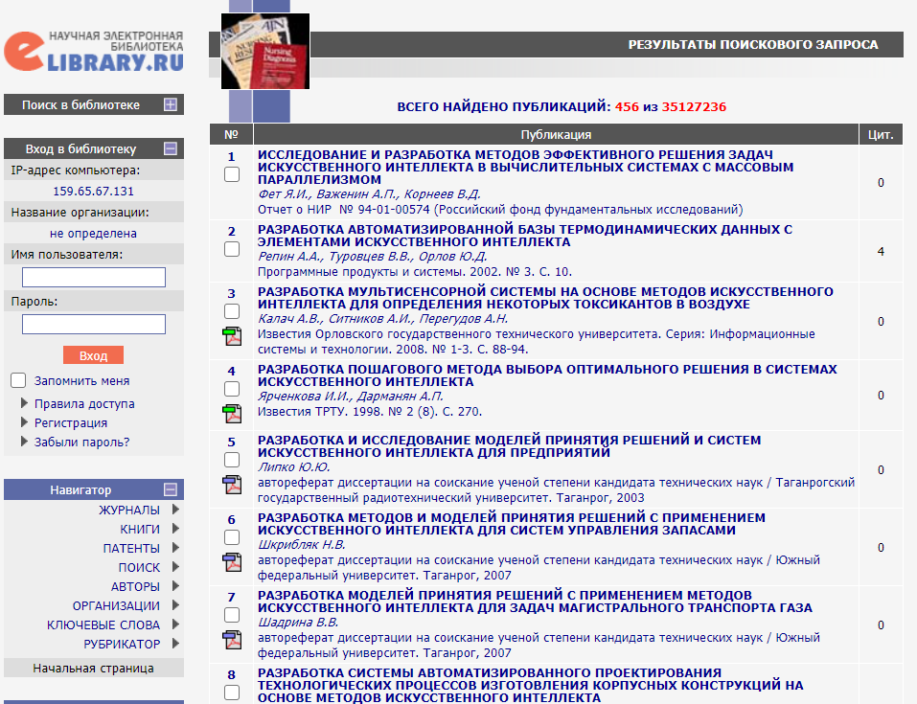

Рисунок 1 - Результаты поиска на портале eLibrary

А среди англоязычных баз были выбраны Google Scholar и ScienceDirect.

# Пополнение библиографического списка с помощью eLibrary, Google Scholar и ScienceDirect.

С помощью Google Scholar была найдена статья про инженерные приложения искусственного интеллекта, которая может сильно помочь при дальнейших поисках информации.

В базе eLibrary была найдена статья, посвященная проблемным вопросам разработки искусственного мозга.

В базе ScienceDirect была найдена статья, посвященная развитию искусственного интеллекта.

# Пополнение библиографического списка с помощью ResearchGate, Academia. Провести сравнительный анализ с предыдущими сервисами.

На Academia был найден источник.

Работы практически не отличаются, поскольку Google Scholar является аггрегационным сервисом, который объединяет в себе в том числе и базы ResearchGate и Academia.

# Диаграмма распределения работ по годам

Для построения был использован сервис Google Scholar, с помощью фильтрации за конкретный год (к примеру, 2012-2014) я получал общее количество публикаций за эту дату. По итогу получилась следующая диаграмма (Рисунок 2).

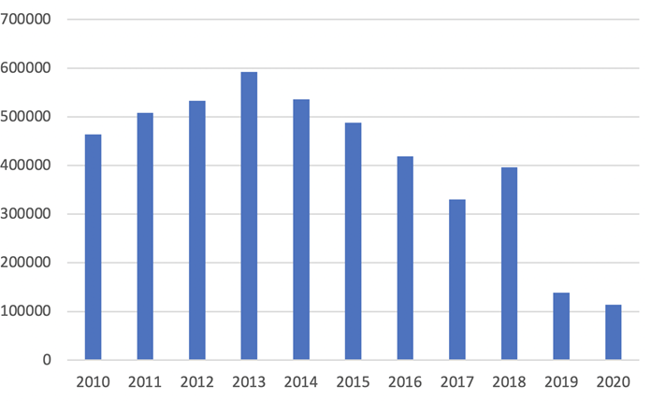

Рисунок 2 - Диаграмма распределения работ по годам с 2010 по 2020

Основными причинами данного поведения диаграммы могут быть: по началу незнание или не интерес к теме, после чего сильное увлечение и анализ данной темы, после же снижение интереса к данной теме или большое количество закрытых (приватных) публикаций за последние годы, которые еще не были обнародованы.

# Поиск близких бакалаврских и магистерских работ, защищенных в СПбПУ.

По моему запросу было найдено 1334 квалификационных работ (Рисунок 1.3 студентов СПбПУ. Работы представлены 2013-2020 годов, что можно назвать достаточно актуальным. Наиболее релевантным мне показалась магистерская работа.

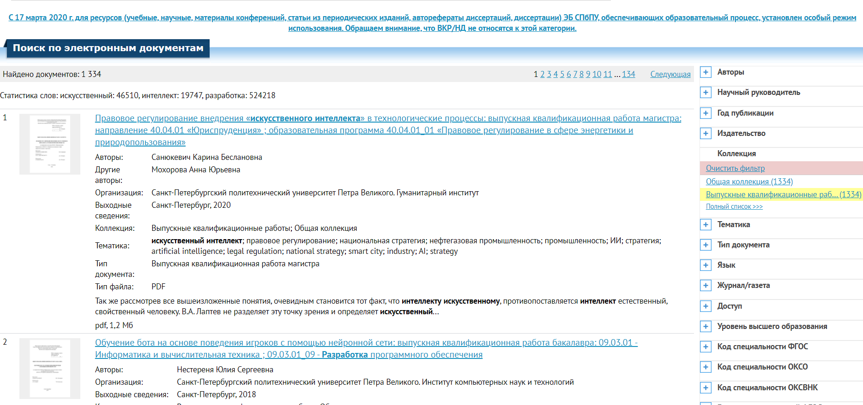

Рисунок 3 - Результаты поиска в электронном каталоге СПбПУ

# Поиск близких кандидатских и докторских диссертаций, защищенных в России.

Было найдено более 20034 диссертаций (Рисунок 4) по запросу "программы разработки искусственного интеллекта" с датой публикации после 2010 года. В качестве наиболее релевантной была выбрана диссертация о разработке интеллектуальной системы для поддержки проектирования человеко-компьютерного взаимодействия в веб-приложениях.

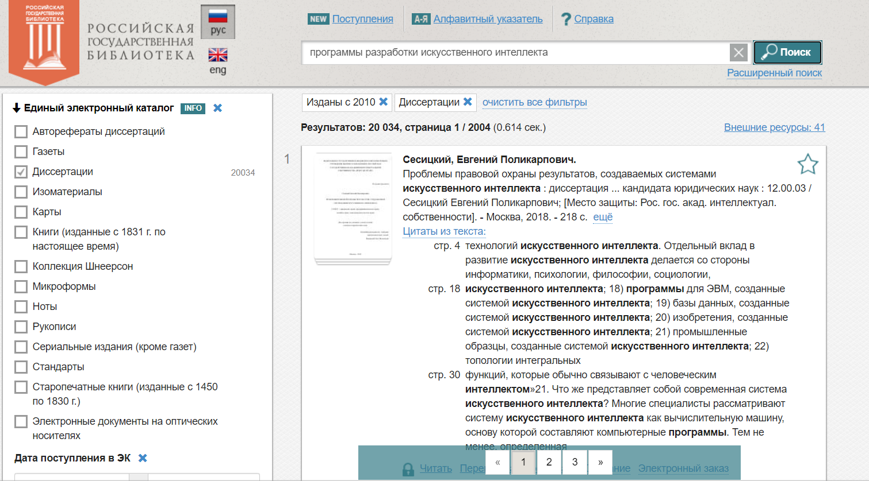

Рисунок 4 - Результаты поиска в электронном каталоге электронной российской библиотеки

# Проверка запатентованных результатов интеллектуальной деятельности.

Наибольшее количество результатов по запросы было в Яндексе, для сравнения:

* Яндекс - 7201 (Рисунок 5)
* ФИПС - 105 (Рисунок 6)

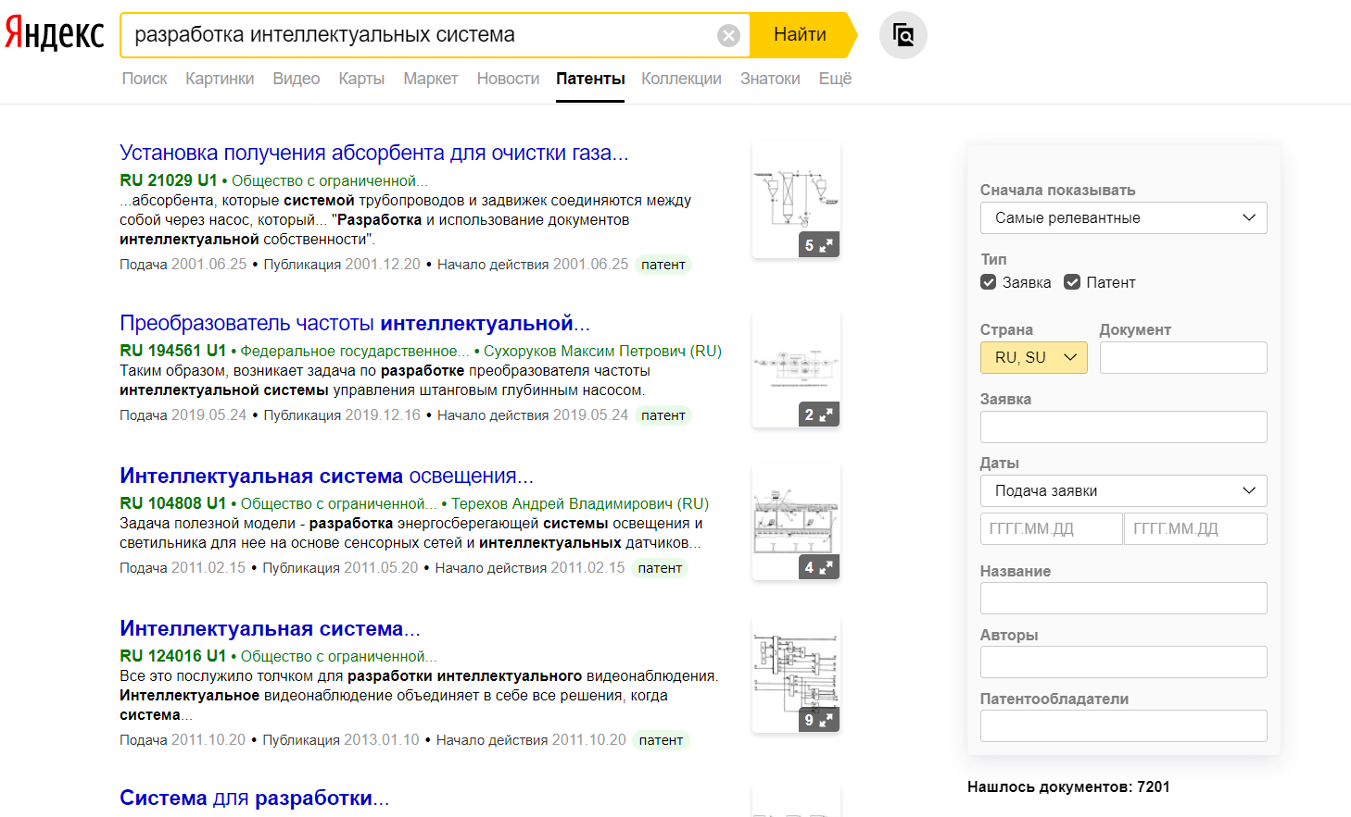

Рисунок 5 - Результаты поиска патентов в Яндексе

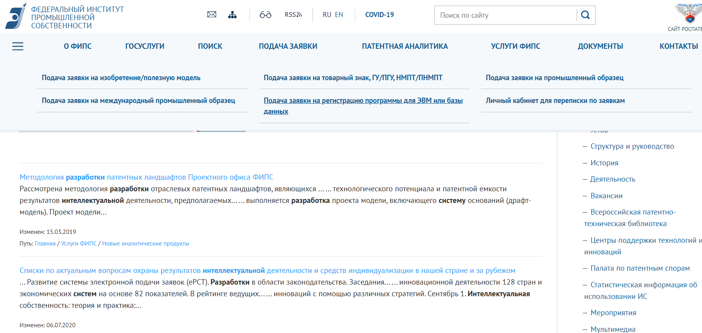

Рисунок 6 - Результаты поиска патентов в ФИПС

Яндекс имеет удобный пользовательский интерфейс, что облегчает знакомство с платформой и оставляет положительное впечатление для дальнейшего использования. Про платформу ФИПС такое сказать сложно. Диаграмма распределения патентов по годам (Рисунок 7) имеет нормальное распределение, что говорит скорее о спадающем интересе к моей теме.

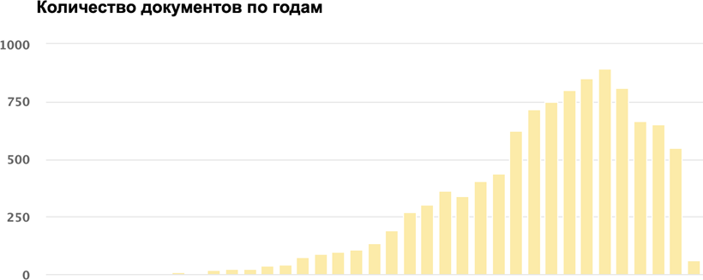

Рисунок 7 - Диаграмма распределения патентов по годам в Yandex

# Поиск по базам выполненных или продолжающихся проектов.

Поиск по базе российского фонда фундаментальных исследований не дал ни одного результата (Рисунок 8), а поиск по базе российского научного фонда выдал 13 результатов. Исходя из найденных результатов, можно сказать, что большинство проектов релевантные для моей темы, но их количество слишком мало для того, чтобы строить диаграмму распределения.

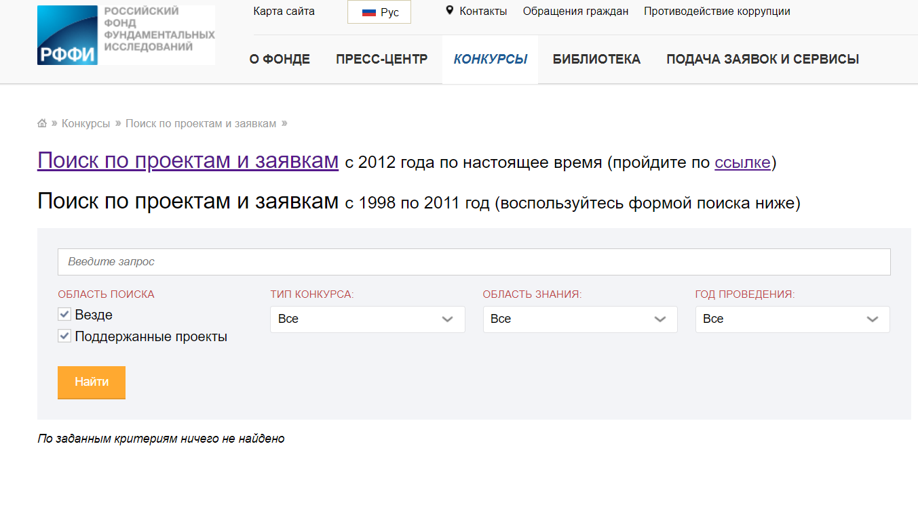

Рисунок 8 - Поиск в базе российского фонда фундаментальных исследований

# 1.4 Вывод

В ходе данной работы были изучены различные базы информации, а также получено оценочное представление о их содержании и цели поиска в них. Был приобретен навык поиска в различных сервисах, как российских, так и иностранных.

# Литература

[1] Ященко В. А. Некоторые проблемные вопросы разработки искусственного мозга - Киев, 2018.

[2] Mrs. Rekha Purohit, Prof. Prabhat Mathur. Programming Language and Artificial Intelligence Development. - 2013

[3] Guillermo Rodríguez Artificial intelligence in service-oriented software design. – Springer, 2016.

[4] Tyler J. Shipp, Daniel J. Clouse, Michael J. De Lucia (2018). Advancing the Research and Development of Assured Artificial Intelligence and Machine Learning Capabilities.

[5] Анточ Вячеслав Аркадьевич. Применение мультиагентных систем на примере компьютерных игр: выпускная квалификационная работа магистра: направление 02.04.03 Математическое обеспечение и администрирование информационных систем; образовательная программа 02.04.03_02 Проектирование и разработка информационных систем. Научный руководитель: Щукин Александр Валентинович — Электрон. текстовые дан. — Санкт-Петербург, 2020.

[6] Бакаев, Максим Александрович. Разработка интеллектуальной системы для поддержки проектирования человеко-компьютерного взаимодействия в веб-приложениях: диссертация ... кандидата технических наук : 05.13.11 / Бакаев Максим Александрович; [Место защиты: Новосиб. гос. техн. ун-т]. - Новосибирск, 2012. - 265 с.